ФЕДЕРАЛЬНОЕ АГЕНТСТВО ЖЕЛЕЗНОДОРОЖНОГО ТРАНСПОРТА
Красноярский институт железнодорожного транспорта –
филиал ФГБОУ ВО
«Иркутский государственный университет путей сообщения»
И. О. Фамилия
И. О. Фамилия
Название дисциплины

Методические указания
к лабораторным работам для студентов
всех форм (очной /заочной /очно-заочной) обучения
специальности / направления подготовки
специализация / профиль
Красноярск
КрИЖТ ИрГУПС
2021

Красноярск
КрИЖТ ИрГУПС
2022
УДК 000
А 00
Рецензент: (если необходим)
И. О. Фамилия, регалии, место работы

Фамилия, И. О. Название дисциплины : методические указания к лабораторным работам для студентов всех форм (очной/заочной/очно-заочной) обучения специальности / направления подготовки специализация / профиль / И. О. Фамилия автора (-ов) ; КрИЖТ ИрГУПС. – Красноярск : КрИЖТ ИрГУПС, 2022. – 14 с.
Методические указания по выполнению лабораторных работ разработаны в соответствии с федеральным государственным образовательным стандартом высшего образования – специалитет (бакалавриат) специальности / направления подготовки специализация / профиль на основе рабочей программы учебной дисциплины шифр дисциплины «Название дисциплины» для студентов всех форм (очной /заочной /очно-заочной) обучения.
Содержат описание ___ (указать количество) лабораторных работ. Изложены рекомендации по выполнению и оформлению, вопросы для подготовки к защите лабораторных работ.

Рекомендовано к изданию методическим советом КрИЖТ ИрГУПС

Печатается в авторской редакции

© Фамилия И. О., Фамилия И. О., 2022
© Красноярский институт
железнодорожного транспорта, 2022

Содержание
Введение 4
Методические указания для подготовки обучающегося к лабораторным занятиям 5
Методы и этапы работы 5
Техника безопасности 6
Структура оформления лабораторной работы 6
Проверка и защита лабораторных работ 6
Лабораторная работа № 1 Название лабораторной работы 6
Цель работы 6
Задачи работы 6
Оборудование и материалы 7
Краткие теоретические сведения 7
Порядок выполнения работы 7
Варианты заданий 7
Оформление отчета 7
Вопросы для подготовки к защите: 7
Лабораторная работа № 2 Название лабораторной работы 7
Цель работы 7
Задачи работы 7
Оборудование и материалы 7
Краткие теоретические сведения 8
Порядок выполнения работы 8
Варианты заданий 8
Оформление отчета 8
Вопросы для подготовки к защите: 8
Заключение 9
Список рекомендуемых информационных ресурсов 10
Приложение А 12
Приложение Б 13

Введение
Данные методические указания к лабораторным работам по дисциплине «ХХХ» предназначены для специальности / направления подготовки «ХХХ». Цель методических указаний: помочь обучающемуся в изучении материала лабораторных работ и подготовке к промежуточной аттестации.
В указаниях подробно изложены темы лабораторных работ, с указанием целей, списка необходимых навыков. К каждой лабораторной работе указаны контрольные вопросы для защиты, на которые необходимо ответить для успешной защиты работы и для усвоения дисциплины в целом.
В результате освоения дисциплины «ХХХ» обучающийся должен достигнуть следующих результатов образования:
Обучающийся должен знать:
- …;
Обучающийся должен уметь:
- …;
Обучающийся должен владеть:
- …;

Целью лабораторных занятий выступает обеспечение понимания теоретического материала учебного курса и его включение в систему знаний студентов, формирование операциональной компоненты готовности специалиста, развитие различных составляющих его профессиональной компетентности. Проведение лабораторной работы с целью осмысления нового учебного материала включает в себя следующие этапы:
– постановку темы занятий и определение цели лабораторной работы;
– определение порядка проведения лабораторной работы или отдельных ее этапов;
– непосредственное выполнение лабораторной работы студентами и контроль преподавателя за ходом занятий и соблюдением техники безопасности;
– подведение итогов лабораторной работы и формулирование основных выводов;
– защита лабораторной работы.
На первом занятии преподаватель знакомит студентов с общими правилами работы в аудитории, техникой безопасности и структурой оформления лабораторной работы. Знакомит студента с процедурой защиты работы.
Каждый студент обязан подготовиться к самостоятельному выполнению лабораторной работы. Ход выполнения лабораторной работы, содержащий необходимые схемы и таблицы для записи результатов экспериментальных исследований, должен быть подготовлен студентом заранее.
Студент должен придерживаться следующей структуры оформления отчёта о лабораторной работе:
– титульный лист с темой лабораторной работы, датой выполнения и фамилией студента;
– образец титульного листа представлен Приложении А;
– образец оформления последующих листов отчёта лабораторной работы представлен в Приложении Б;
– цель работы;
– теоретическая часть (изложение основных теоретических положений изучаемой темы, формулировка законов, запись формул);
– экспериментальная часть, включающая описание опытов, или результат выполнения вычислительного (виртуального) эксперимента на компьютере;
– выводы (таблицы, графики, итоговые обобщения).
После окончания работы студент приводит в порядок рабочее место и сдает преподавателю.

Методические указания для подготовки обучающегося к лабораторным занятиям

Методы и этапы работы
Целью лабораторных занятий …
Основой лабораторного практикума выступают ….
Проведение лабораторной работы включает в себя следующие этапы:
…

Техника безопасности
Перечислены общие правила работы в лаборатории / компьютерном классе и техника безопасности…

Структура оформления лабораторной работы
Отчет по решению преподавателя может быть представлен в одном из видов:
– в текстовом редакторе с необходимыми рисунками, таблицами и формулами,
– в рабочей тетради, в которой цель, задачи и ход работы могут быть записаны от руки, а необходимые графики и таблицы вклеены после распечатки,
– на листах формата А4, скрепленных между собой.
Обучающийся должен придерживаться следующей структуры оформления лабораторной работы:
– …
После окончания работы обучающийся приводит в порядок рабочее место и сдает преподавателю.

Проверка и защита лабораторных работ
В ходе проверки преподаватель:
– …
Защита лабораторной работы осуществляется в форме сократического диалога сразу после ее выполнения или на следующем занятии.
В процессе защиты преподаватель должен:
– …
– …

Лабораторная работа № 1
Название лабораторной работы
Время выполнения работы: 4 часа.

Цель работы
…

Задачи работы
…

Оборудование и материалы
…

Краткие теоретические сведения
…

Порядок выполнения работы
1 …
2 …
3 …
4 …

Варианты заданий

Оформление отчета
1 …
2 …
3 …

Вопросы для подготовки к защите:
1 ….
2 …
3 …
4 …

Лабораторная работа № 2
Название лабораторной работы
Время выполнения работы: 2 часа.

Цель работы
…

Задачи работы
…

Оборудование и материалы
…

Краткие теоретические сведения
…

Порядок выполнения работы
1 …
2 …
3 …

Варианты заданий

Оформление отчета
1 …
2 …
3 …

Вопросы для подготовки к защите:
1 ….
2 …
3 …

Заключение
Выполнение лабораторных работ по дисциплине «ХХХ» является обязательной составной частью освоения дисциплины и служит базой для самостоятельной работы и успешного прохождения промежуточной аттестации по дисциплине.
Успешное освоение дисциплины позволит обучающемуся в полном объеме освоить последующие дисциплины учебного плана: вставить из РПД.

Список рекомендуемых информационных ресурсов

Данный список формируется на основе фонда библиотеки КрИЖТ ИрГУПС, желательно в алфавитном порядке, оформляется в соответствии с действующими стандартами по библиографическому описанию, например:
- Зубрев, Н. И. Медико-биологические основы безопасности : учебное пособие / Н. И. Зубрев, М. А. Журавлева, О. С. Сачкова. – Москва : УМЦ ЖДТ, 2020. – 436 с. – (Высшее образование. Учебное пособие для бакалавров). – ISBN 978-5-907206-10-6. – Текст : непосредственный.
- Левкин, Г. Г. Логистика : учебник для вузов ж.-д. трансп. / Г. Г. Левкин. – Москва : УМЦ ЖДТ, 2019. – 461 с. – (Высшее образование). – ISBN 978-5-907055-74-2. – Текст : электронный. – URL: http://umczdt.ru/books/937/230309/ (дата обращения: 08.04.2021). – Режим доступа по подписке.
- Общий курс транспорта: учебное пособие для вузов ж.-д. трансп. / Т. Н. Каликина, С. В. Копейкина, Т. А. Одуденко, Д.С. Серова, А. И. Ташлыкова. – Москва : УМЦ ЖДТ, 2018. – 216 с. – (Высшее образование). – ISBN 978-5-906938-44-2. – Текст : непосредственный.
- Транспортный маркетинг : учебное пособие / В. Г. Галабурда, Ю. И. Соколов, Г. В. Бубнова [и др.] ; под редакцией В. Г. Галабурды, Ю. И. Соколова – Москва : УМЦ ЖДТ, 2020. – 472 с. – (Высшее образование). – ISBN 978-5-907206-16-8. – Текст : непосредственный.
- Чернов, Ю. А. Электроснабжение железных дорог : учебное пособие для вузов / Ю. А. Чернов. – Москва : УМЦ ЖДТ, 2016. – 406 с. – (Высшее образование). – ISBN 978-5-89035-931-5. – Текст : непосредственный.
- Шалягин, Д. В. Автоматика, телемеханика и связь на железнодорожном транспорте. В 3-х ч. : учебник для вузов ж.-д. трансп. / Д. В. Шалягин, А. В. Горелик, Ю. Г. Боровков ; ред. Д. В. Шалягин. – Москва : УМЦ ЖДТ. – Ч.2 : Системы автоматики и телемеханики. – 2019. – 278 с. – (Высшее образование. Федеральный государственный образовательный стандарт). – ISBN 978-5-907055-55-1. – Текст : непосредственный.
- Шмытинский, В. В. Многоканальная связь на железнодорожном транспорте : учебное пособие для вузов ж.-д. трансп. / В. В. Шмытинский, В. П. Глушко. – Москва : УМЦ ЖДТ, 2019. – 464 с. – (Высшее образование). – ISBN 978-5-907055-61-2. – Текст : непосредственный.
Общий курс транспорта: учебное пособие для вузов ж.-д. трансп. / Т. Н. Каликина, С. В. Копейкина, Т. А. Одуденко, Д.С. Серова, А. И. Ташлыкова. – Москва : УМЦ ЖДТ, 2018. – 216 с. – (Высшее образование). – ISBN 978-5-906938-44-2. – Текст : непосредственный.
Если автор рекомендует электронные ресурсы – должна указываться ПРЯМАЯ ссылка на источник и дата обращения к нему, например:
О системе технического обслуживания и ремонта локомотивов ОАО "РЖД" : распоряжение ОАО "РЖД" от 30.12.2016 № 2796р (ред. от 28.01.2020). – Москва : КонсультантПлюс, 2020. – 17 с. – URL: http://irbis.krsk.irgups.ru/cgi-bin/irbis64r_opak81/cgiirbis_64.exe?&C21COM=2&I21DBN=IBIS&P21DBN=IBIS&Image_file_name=%5CFul%5C985_bem.pdf&IMAGE_FILE_DOWNLOAD=1 (дата обращения: 11.02.2021). – Текст : электронный.
Пасютина, О. В. Материаловедение : учебное пособие / О. В. Пасютина. – 2-е изд., испр. – Минск : РИПО, 2020. – 277 с. – URL: https://biblioclub.ru/index.php?page=book&id=599787 (дата обращения: 11.02.2021). – Текст : электронный.
Логистика и управление цепями поставок : учебник для академического бакалавриата / под редакцией В. В. Щербакова. – Москва : Юрайт, 2019. – 582 с. – (Высшее образование). – ISBN 978-5-534-11711-0. – Текст : электронный // ЭБС Юрайт : сайт. – URL: https://urait.ru/bcode/445986 (дата обращения: 19.02.2021).
Руднев, В. С. История развития локомотивов : учебное пособие для студентов вузов железнодорожного транспорта / В. С. Руднев. - Москва : УМЦ ЖДТ, 2019. – 223 с. – (Высшее образование). – ISBN 978-5-907055-66-7. – URL: https://umczdt.ru/books/37/230292/(дата обращения: 11.02.2021). – Текст : электронный.

Приложение А – Оформление титульного листа

ФЕДЕРАЛЬНОЕ АГЕНТСТВО ЖЕЛЕЗНОДОРОЖНОГО ТРАНСПОРТА

Федеральное государственное бюджетное образовательное учреждение
высшего образования
«Иркутский государственный университет путей сообщения»
Красноярский институт железнодорожного транспорта
– филиал Федерального государственного бюджетного образовательного
учреждения высшего образования
«Иркутский государственный университет путей сообщения»
(КрИЖТ ИрГУПС)

Факультет «Очное обучение»

Кафедра «Эксплуатация железных дорог»

________________________________________________________________
(тема)

Отчёт о лабораторной работе
по дисциплине «Материаловедение»

ЛР.532210.23.03.03

ВЫПОЛНИЛ  студент гр. _____________  __________ ____________  (И.О. Фамилия)  «____»____________2022 г. | ПРИНЯЛ  степень, звание, должность  __________ ____________  (И.О. Фамилия)  __________  (оценка)  «____»____________2022 г.

Красноярск 2022
Приложение Б – Оформление последующих листов отчёта
лабораторной работы
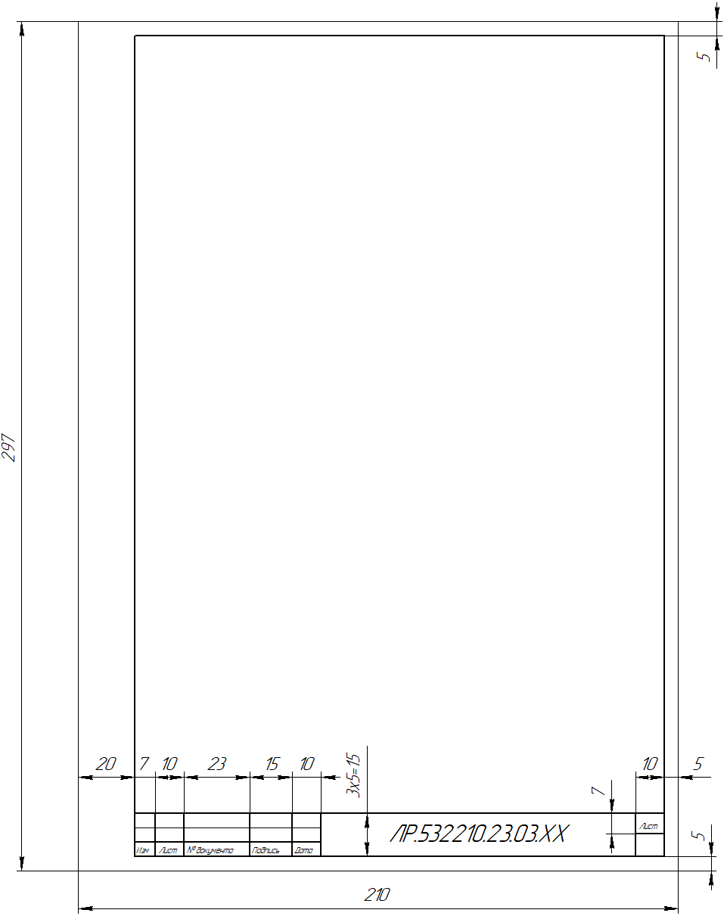
где ХХ – 03 для направления подготовки 23.03.03 Эксплуатация транспортно-технологических машин и комплексов.

Учебно-методическое издание

Имя Отчество Фамилия
Имя Отчество Фамилия

Название дисциплины

Методические указания
к лабораторным работам для студентов
всех форм (очной /заочной /очно-заочной) обучения
специальности / направления подготовки
специализация / профиль

Подписано в печать 29.07.2026 г.
Формат бумаги 60×84/16
0 | 0,27 авт. л. | 0,88 печ. л. | 14

экз.
План издания 20__ г. № ^{п}/_{п} КрИЖТ ИрГУПС
Протокол № от

Отпечатано в КрИЖТ ИрГУПС
Красноярск, ул. Л. Кецховели, 89

